PROTOCOLO INSTITUCIONAL PARA TRASLADO EN PACIENTES CON COVID-19/CODIGO VERDE

ESE SAN RAFAEL YOLOMBÓ

ABRIL 2020

Elaborado por | Revisado por | Aprobado por
MARÍA JOSÉ AVENDAÑO  MARÍA ANGÉLICA SERNA  KAREN LUNA OROZCO | JOSE LUIS ALVARINO | JUAN FERNANDO RIVERA
MÉDICAS | SUBDIRECTOR CIENTÍFICO | GERENTE

INTRODUCCIÓN

La pandemia actual por Covid-19 tiene como particularidad una alta tasa de transmisibilidad a través de persona- persona por gotas y superficies- persona, con un impacto no solo en el sector salud sino en la economía global que ha comprometido a un gran número de países del mundo. Aunque la mayoría de los casos son leves (82%), aquellos pacientes que desarrollaran un espectro de la enfermedad severo, deberán ser llevados a centros de mayor complejidad que permitan un manejo interdisciplinario e integral del mismo.
Con el fin de mitigar la propagación intra e interhospitalaria del coronavirus, proponemos unas pautas basadas en búsqueda bibliográfica actualizada que se adapte a la planta instalada y a los recursos disponibles en la ESE Hospital San Rafael Yolombó. Resaltamos el uso del equipo de protección personal (EPP), el lavado de manos cumpliendo los 5 momentos de la OMS y en que se realicen y verifiquen los procesos adecuados de limpieza y desinfección de superficies.

Traslado intrahospitalario: busca disminuir la propagación nosocomial del virus.

Pasos a seguir para el traslado del paciente a urgencias, hospitalización o radiología:

- Preparación: Se le informará previamente al sitio de recepción del paciente para que éstos preparen el aislamiento adecuado y una auxiliar (en hospitalización) o el técnico de rayos x (en radiología) esperen la llegada del paciente con la adecuada protección por contacto y gotas y preparen el equipo necesario. Recordar el lavado de manos como estrategia primordial para la prevención de la transmisión.
- La realización de radiografías serán programadas en horarios específicos y fuera de estos, si el paciente tiene una condición que ponga en riesgo su estabilidad.
- El traslado se realizará con la ayuda del auxiliar de enfermería y/o camillero, según sea el caso. En caso de que el paciente se encuentre inestable o con ventilación mecánica el traslado será asistido por el médico tratante y auxiliar de enfermería/APH.
- Se seguirán las rutas designadas en la institución para el traslado entre áreas, incluido el departamento de radiología: si el paciente va de urgencias a radiología, el área de quirófano y ecografías debe estar previamente despejada para su circulación. Para pacientes que se encuentren en el área de pediatría será desplazado a radiología, a través del corredor aledaño al laboratorio, y en caso de que deba ser trasladado a otra institución, se habilitará la puerta principal. Si se encuentra en el servicio de maternidad, el desplazamiento tanto para radiología como para salir de la institución en caso de traslado debe hacerse a través del corredor del puesto de enfermería y posterior, el aledaño al laboratorio. Es importante recordar, que mientras menos contacto haya entre el paciente y el resto del personal del hospital, menor será la probabilidad de transmisión del virus, por ello, se deben priorizar corredores con bajo flujo de circulantes.
- Una vez se entregue el paciente los encargados del traslado desecharàn los EPP en el sitio en donde quede el mismo, en las bolsas rojas.
- Posterior al traslado se informará al personal de servicios generales para la realización del aseo terminal.

Traslado interhospitalario: tiene como objetivo realizar un traslado regulado, organizado y en el que haya el menor riesgo de contagio y/o propagación del virus, tanto para el personal que lo realiza como para quienes se encuentran en las entidades receptoras.

Pasos a seguir para realizar el traslado de pacientes en ambulancia:
- El centro regulador de referencia y contrareferencia realizará las gestiones pertinentes para la ubicación del paciente a través de su EPS o CRUE departamental e informar al personal del traslado una vez se tenga un sitio específico para la ubicación de este.
- Preparación
- Habilitar una ambulancia medicalizada con todos los insumos necesarios para un adecuado transporte de pacientes con Covid-19:
- Monitor de signos vitales.
- Ventilador mecánico portátil.
- Desfibrilador
- Sitio para disposición de objetos contaminados, usados en la ambulancia (bolsas rojas)
- Válvulas, laringoscopio y tubos necesarios para el eventual caso de intubación durante el traslado del paciente.
- Equipo de desinfección: antibacterial, alcohol etílico, compresas y algodón
- Tener dos kit en farmacia previamente preparado para el traslado de códigos verde y otros según el criterio médico
- Antes del traslado el auxiliar/APH debe reclamar en farmacia el kit para código verde
- Definir previo al traslado si el paciente requiere IOT y disponibilidad de ventilador de transporte.
- Oxígeno y Aire: cantidad, cálculos de requerimientos, de acuerdo con el tiempo de transporte, así como, los dispositivos para su suministro (cánulas, mascarillas entre otros).
- Idealmente, no trasladar con dispositivos de alto flujo ni circuitos de ventilación abiertos, por lo que el AMBU será la opción final para dar ventilación en estos pacientes.
- Utilizar siempre filtros de alta eficiencia (N95) en traslados de pacientes ventilados.
- Será responsabilidad del APH/Auxiliar aislar todos los botiquines/compartimientos, de almacenamiento que se prevea no serán utilizados durante el traslado para evitar contaminaciones innecesarias.
- Por norma se procurará evitar el traslado de acompañantes del paciente.
- Las pertenencias de los pacientes deben considerarse contaminadas y colocarse en una bolsa de riesgo biológico, la cual debe ser sellada, rotulada y transportada con el paciente en el compartimiento del paciente.
- Para Intubación en la ambulancia utilizar doble guante, tras llevar a cabo la intubación y la manipulación de la vía aérea se retirarán el primer par de guantes

- Seguridad del paciente: el paciente deberá usar mascarilla quirúrgica (en caso de no estar conectado a dispositivos de ventilación) y estar completamente monitorizado.

- Seguridad del personal de salud

4.1 Ingreso del paciente a la ambulancia: tanto el médico como el auxiliar/APH, deberán llevar todos los EPP destinados para aislamiento por gotas y contacto. En caso de paciente con Intubación orotraqueal, tanto médico como auxiliar/APH deben portar mascarilla N95.

4.2.
- Durante cada traslado tanto el médico como auxiliar/APH y conductor usarán el equipo de protección personal (EPP) para el aislamiento por contacto y gotas; en caso de estar con Intubación orotraqueal portar mascarilla para aerosoles N95. (ver Anexo 1). Siempre verificar que exista ventilación en la ambulancia (ventanillas, escotillas).
- En los vehículos de transporte se deben optimizar las estrategias de ventilación para reducir el riesgo de exposición. Esto incluye incrementar al máximo las salidas de aire (por ejemplo, al abrir las ventanillas) y poner todos los controles de climatización para recibir el aire exterior (no en recirculación del aire). Esto se aplica a la cabina del conductor y el compartimiento de los pacientes, si tienen sistemas independientes.
- Evitar desconectar los circuitos de ventilación durante el traslado en caso de que el paciente esté intubado.
- El conductor deberá utilizar EPP con el objetivo de brindar apoyo al momento de bajar de la ambulancia al centro de remisión.
- El conductor será quien coordinará la logística del traslado tanto de nuestra institución hacia la ambulancia como de la ambulancia al sitio de remisión. Todo el personal de traslado evitará el contacto de terceros, incluidos familiares.
- Una vez se entregue el paciente, el médico, conductor y auxiliar/APH deberán desechar los EPP, siguiendo el protocolo de retiro en el sitio de entrega del paciente (ANEXO 1). Una vez desechados los EPP se debe cerrar la bolsa roja con nudo y desinfectarla por fuera, introducirla en una nueva bolsa, cerrarla con nudo y desinfectarla por fuera. Estos residuos se deben transportar en el compartimiento del paciente de la ambulancia y desecharlos una vez se llegue al Hospital en el sitio de disposición final de residuos en el contenedor marcado para tal fin (CÓDIGO VERDE)

- Conductas Postraslado:
- El auxiliar/APH encargado del traslado deberá realizar según protocolo la limpieza y desinfección terminal. El monitor y en caso de haber sido usado el desfibrilador deberán ser desinfectados con alcohol al 70%.
Para la limpieza y desinfección general se deberá seguir los siguientes pasos:

- Aplicar agua y jabón.
- Enjuagar.
- Aplicar solución hipoclorito:

LITROS AGUA | CANTIDAD HIPOCLORITO
1 | 100 CC
2 | 200 CC
3 | 300 CC
4 | 400 CC
5 | 500 CC

Tener en cuenta que una vez preparado la estabilidad de la dilución de hipoclorito es de 2 horas.
- Segregación según ruta sanitaria y almacenamiento de residuos biosanitarios, de acuerdo con el plan de gestión ambiental de residuos de la institución.
- Proveer a la ambulancia de los insumos que fueron usados y deben ser reemplazados.

ANEXO 1
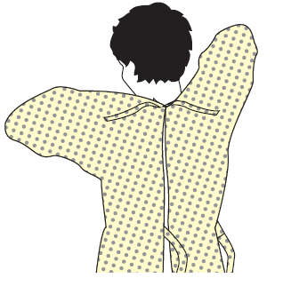
SECUENCIA PARA PONERSE EPP
    - TRAJE : CAMISA MANGA LARGA Y PANTALON
1. BATA y sobre esta Peto plástico
Cubra con la bata todo el torso desde el cuello hasta las rodillas, los brazos hasta la muñeca y dóblela alrededor de la espalda
Átesela por detrás a la altura del cuello y la cintura

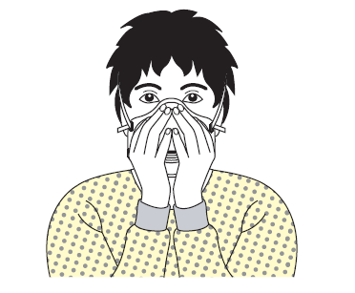
2. MÁSCARA O RESPIRADOR
Asegúrese los cordones o la banda elástica en la mitad de la cabeza y en el cuello
Ajústese la banda flexible en el puente de la nariz
Acomódesela en la cara y por debajo del mentón
Verifique el ajuste del respirador

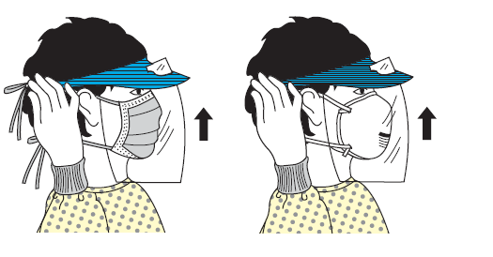
3. GAFAS PROTECTORAS O CARETAS
Colóquesela sobre la cara y los ojos y ajústela

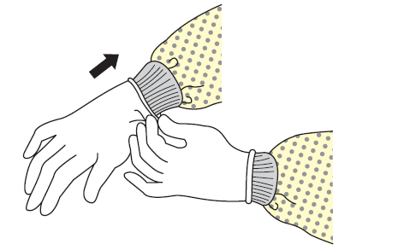
4. GUANTES
Extienda los guantes para que cubran la parte del puño en la bata de aislamiento

UTILICE PRÁCTICAS DE TRABAJO SEGURAS PARA PROTEGERSE USTED MISMO Y LIMITAR LA PROPAGACIÓN DE LA CONTAMINACIÓN
Mantenga las manos alejadas de la cara
Limite el contacto con superficies
Cambie los guantes si se rompen o están demasiado contaminados
Realice la higiene de las manos

SECUENCIA DE RETIRO DE EPP
      - GUANTES
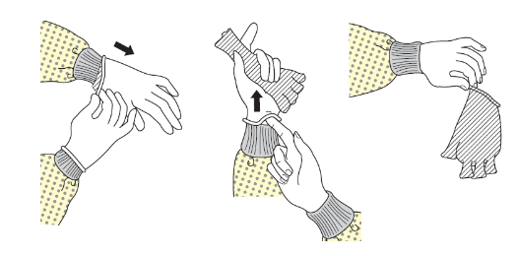
Los guantes se quitan primero porque se consideran un elemento muy contaminado. Considere el uso de desinfectante de manos a base de alcohol antes de quitarse los guantes.

Después de quitarse los guantes, se debe realizar la higiene de las manos y se debe usar un nuevo par de guantes para continuar el procedimiento de retirada.
El uso de un nuevo par de guantes evitará la autocontaminación.
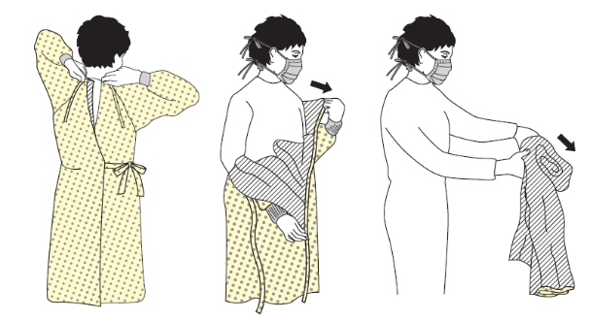

      - BATA
Con el nuevo par de guantes puestos, debe quitarse la bata, evite tocar la parte externa de la bata, esta se considera contaminada.
2.b Camisa manga y Pantalón

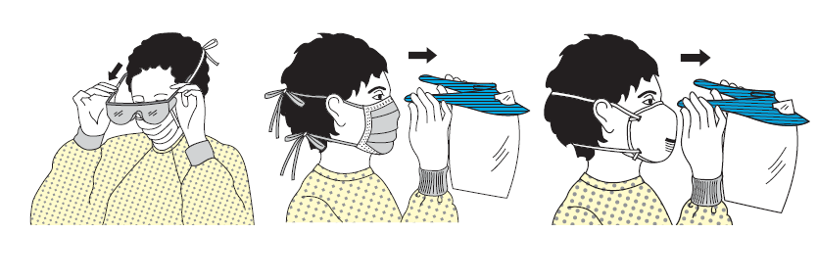
      - GAFAS /CARETA
Después de la bata, las gafas deben quitarse y desecharse si son de un solo uso, o colocarse en una bolsa o contenedor para desinfección. No toque el frente de las gafas/careta para evitar la autocontaminación.
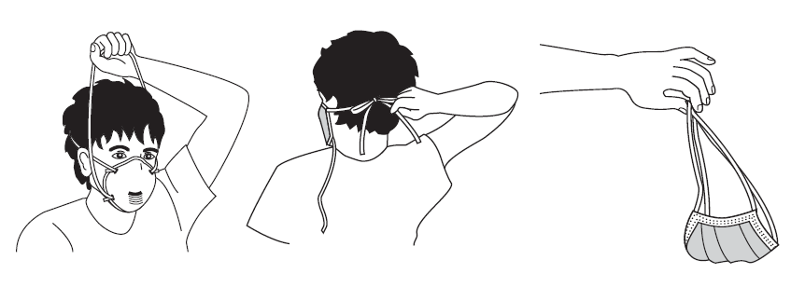
      - RESPIRADOR/MASCARILLA
Para quitar el respirador, colocar los dedos debajo de las correas. El respirador (o la máscara quirúrgica) debe desecharse después de retirarlo. Es importante evitar tocar la parte delantera del respirador con los guantes durante su extracción.

      - GUANTES
Los últimos artículos de PPE que se deben quitar son los guantes. Considerar el uso de una solución a base de alcohol antes de quitarse los guantes.

EFECTÚE LA HIGIENE DE LAS MANOS INMEDIATAMENTE DESPUÉS DE QUITARSE CUALQUIER EQUIPO DE PROTECCIÓN PERSONAL

Los elementos de protección personal desechados deben ir en doble bolsa roja
La protección ocular (Gafas o Careta) deberá ser desinfectada luego de su retiro con alcohol al 70% y trasladar en bolsa roja para una nueva desinfección al llegar al hospital.
Estas bolsas serán trasladas en la parte trasera de la ambulancia y siempre deberán manipularse con guantes.
BIBLIOGRAFÍA

1. Mei Fong Liew , Wen Ting Siow , Ying Wei Yau and Kay Choong See. Safe patient transport for COVID-19. Critical Care volume 24, Article number: 94 (2020). [Internet]. [citado el 24.03.2020]. Disponible en: https://ccforum.biomedcentral.com/articles/10.1186/s13054-020-2828-4
2. Asociación colombiana de infectología, Instituto de evaluación técnologica en salud. Consenso colombiano de atención, diagnóstico y manejo de la infección por SARS-COV-2/COVID-19 en establecimientos de atención de la salud. Recomendaciones basadas en consenso de expertos e informadas en la evidencia. Infectio; revista de la asociación colombiana de infectología. [citado el 24.03.2020]. Volumen 24 número 3 (S1). Marzo de 2020.
3. Kenneth McIntosh, MD. Coronavirus disease 2019 (COVID-19). Uptodate [Internet]. [citado el 24.03.2020]. Disponible en: https://www.uptodate.com/contents/coronavirus-disease-2019-covid-19#references
4. Organización panamericana de la salud. Lista de verificación de alistamiento para la respuesta al COVID-19 en Servicios de Emergencias Médicas Prehospitalarias; Instructivo. Documento provisional - Versión 2.3 marzo 09, 2020.
5. Ministerio De Salud Y Protección Social. Guía para el transporte asistencial de pacientes sospechosos o confirmados del coronavirus (sars - cov-2). [Internet]. [citado el 04.04.2020]. Disponible en: https://www.minsalud.gov.co/salud/publica/PET/Documents/PSSG02GUI%CC%81A%20%20TRANSPORTE%20ASISTENCIAL%20DE%20PACIENTES%20SOSPECHOSOS%20O%20CONFIRMADOS%20DE%20COVID%2019.pdf

